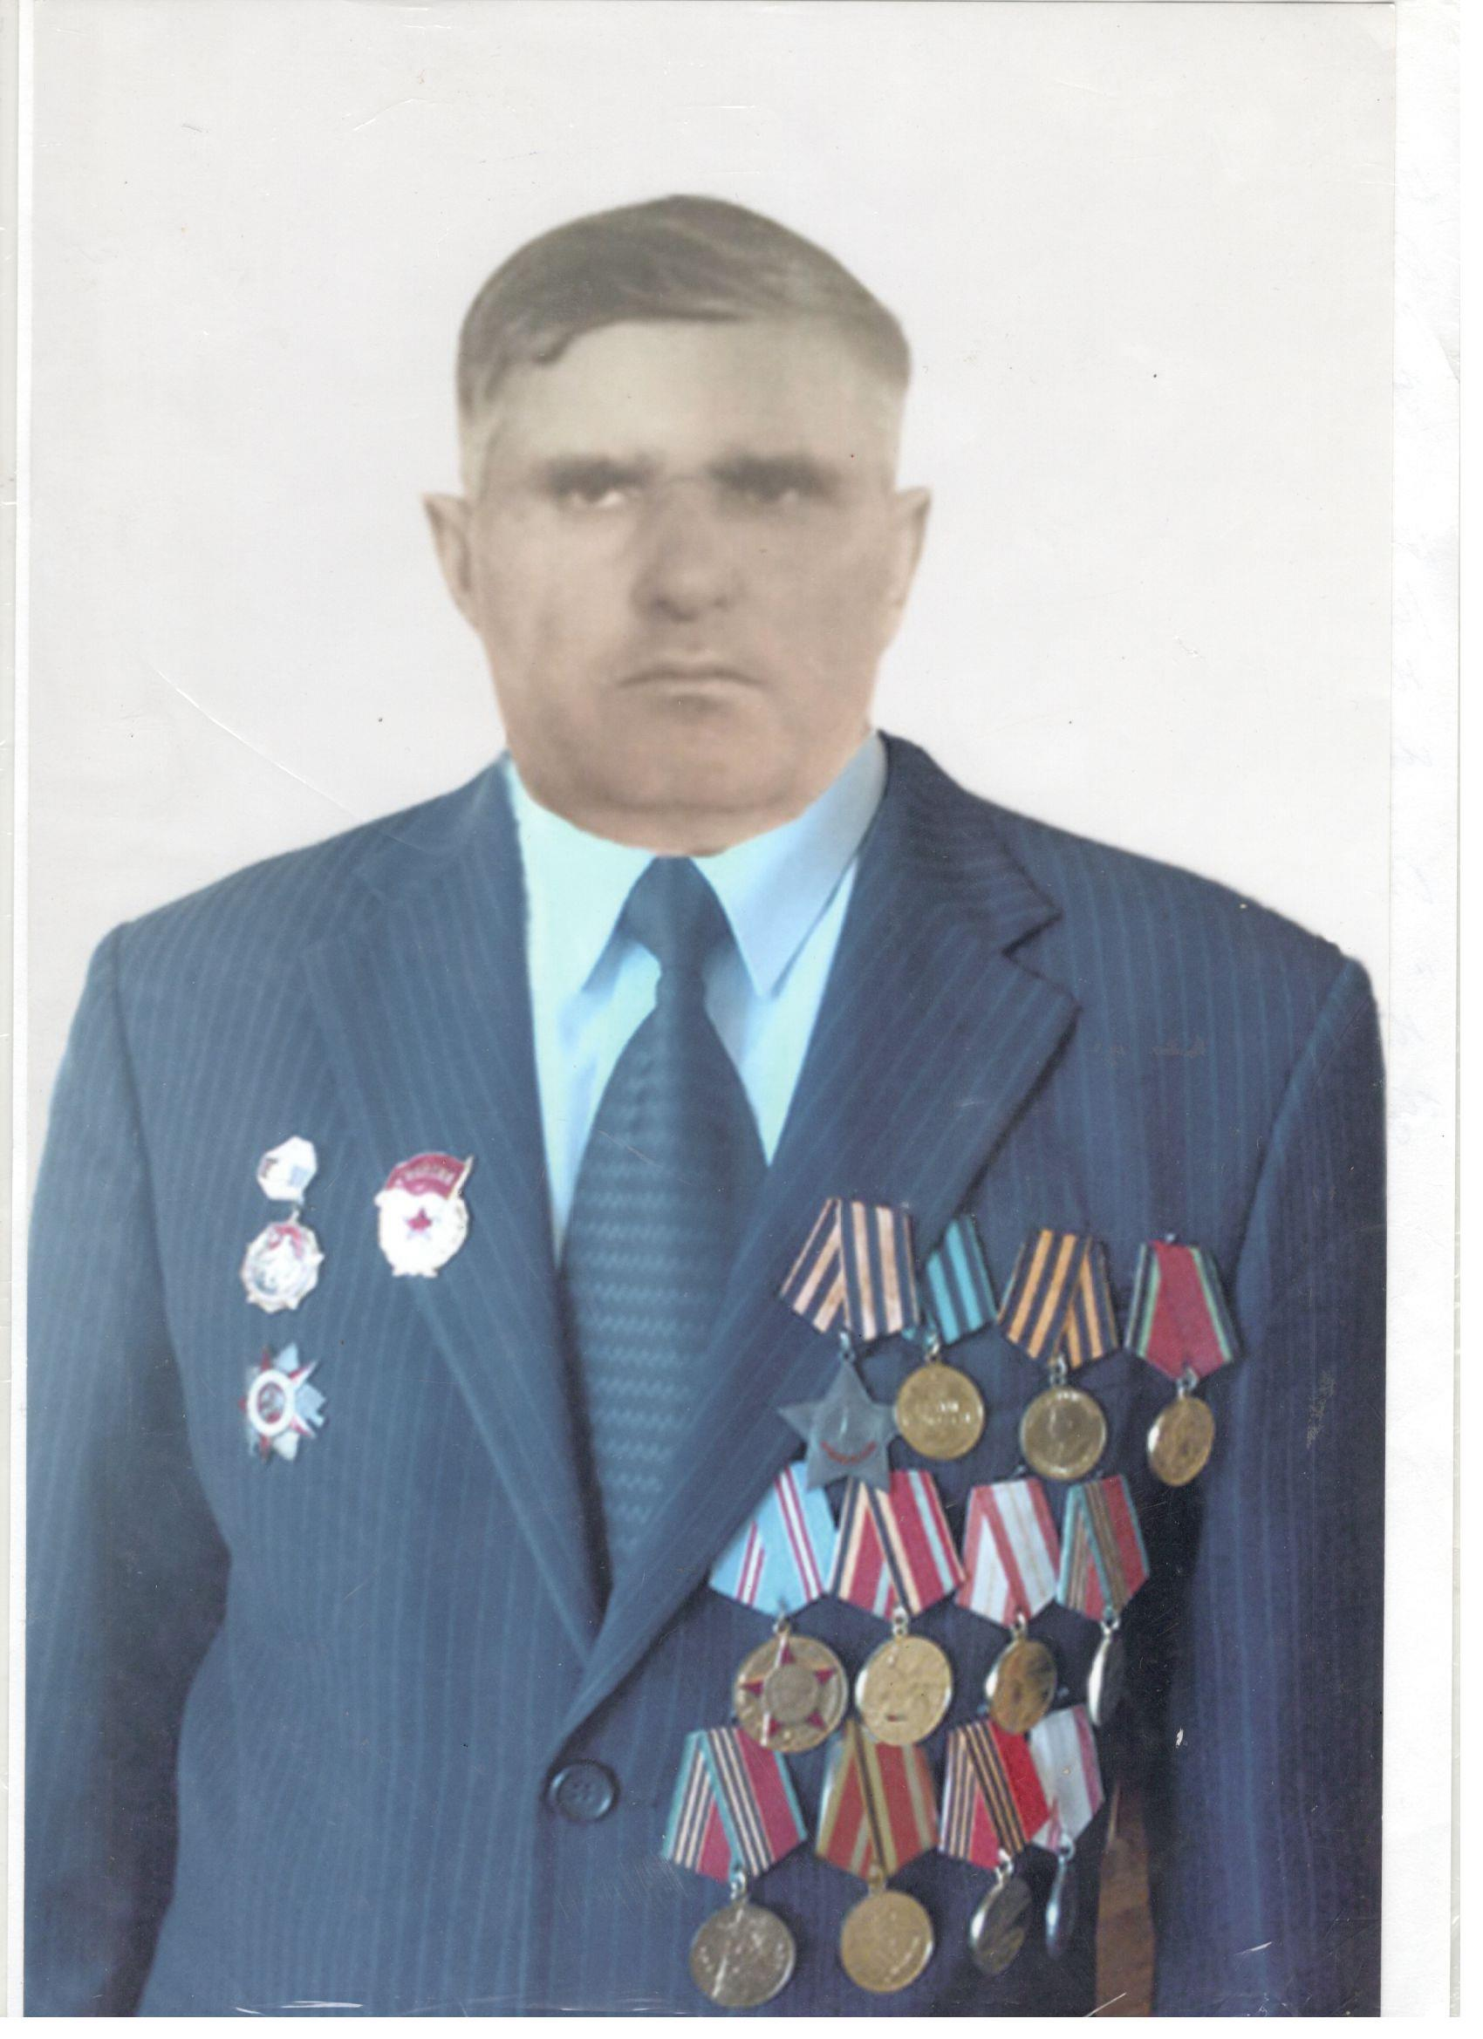
Швагер
Василий Филатович
(1915-1985)

